Логинов Д.М., старший научный сотрудник, к.э.н.
Центр «Институт социального анализа и прогнозирования» ИПЭИ РАНХиГС

Насколько благополучной россияне считают свою жизнь?
Институтом социального анализа и прогнозирования РАНХиГС в 2023 году, по выборке, репрезентирующей население России в возрасте 18 лет и старше, реализован анкетный социологический опрос (объём выборочной совокупности – 2016 респондентов), результаты которого позволяют выявить различные аспекты восприятия россиянами жизненного благополучия.
Результаты исследования свидетельствуют о существенном смещении восприятия различных сторон жизни россиян в сторону позитивных значений оценочной шкалы. Наибольший уровень удовлетворённости характеризует внутрисемейные отношения. Уровень безопасности, жилищные условия и проведение досуга выступают сферами, в отношении которых безусловно позитивные оценки фиксируют более 60% опрошенных. Удовлетворённость экологической ситуацией в месте проживания декларируют свыше половины россиян. Возможность получить квалифицированную медицинскую помощь представляется явной «болевой точкой» социального самочувствия: доля в той или иной степени неудовлетворённых данной сферой достигает практически половины населения, в т.ч. почти 30% – однозначно не удовлетворены (рис. 1).
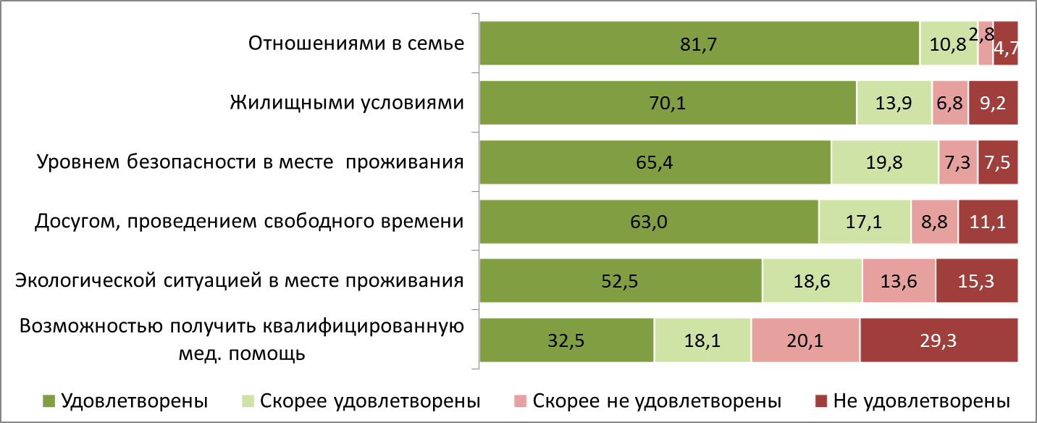
Рисунок 1 – Уровень удовлетворённости различными сторонами жизни, %
Рассмотрим социально-демографическую дифференциацию групп населения, испытывающих социальный негатив, т.е. высказавших оценки «не удовлетворены» или «скорее не удовлетворены» в отношении различных сторон своей жизни.
Различия по полу в целом не являются значимыми, но можно отметить, что женщины отличатся более высоким уровнем обеспокоенности по поводу экологии и потенциала доступной медицины, чем мужчины (рис. 2).
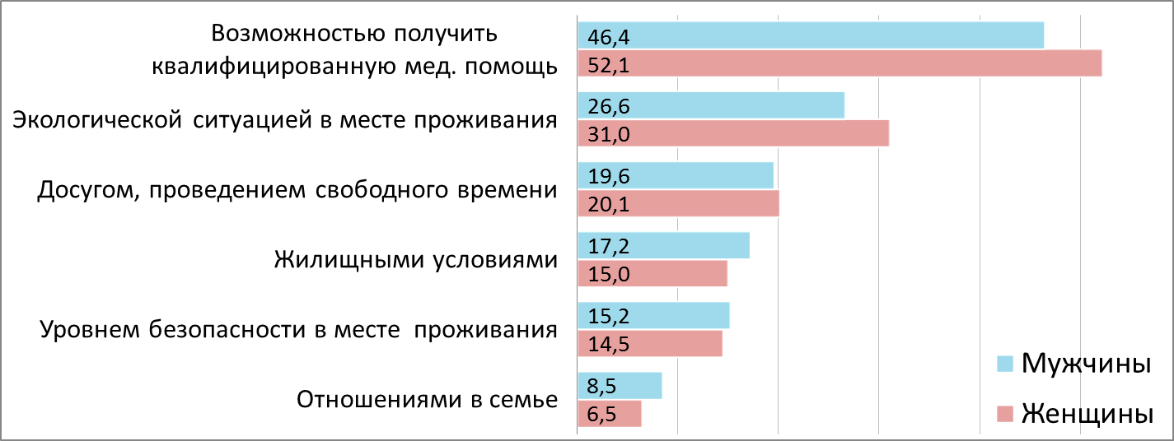
Рисунок 2 – Зона неудовлетворённости различными сторонами жизни
(сумма ответов «не удовлетворены» и «скорее не удовлетворены»),
по гендерным группам, %
Возрастные различия более заметны (рис. 3). Представители молодой когорты (до 35 лет) в наибольшей степени испытывают негатив в отношении экологической ситуации и уровня личной безопасности в населённом пункте проживания. Обе эти сферы в целом характеризуются обратной зависимостью, когда с повышением возраста доля негативных оценок снижается. Возможности получения квалифицированной медицинской помощи и реализации желаемого досуга являются основаниями наиболее массового недовольства представителей средневозрастной и старшей когорт. Жилищные условия чаще прочих негативно оценивают россияне в возрасте 35-54 лет.
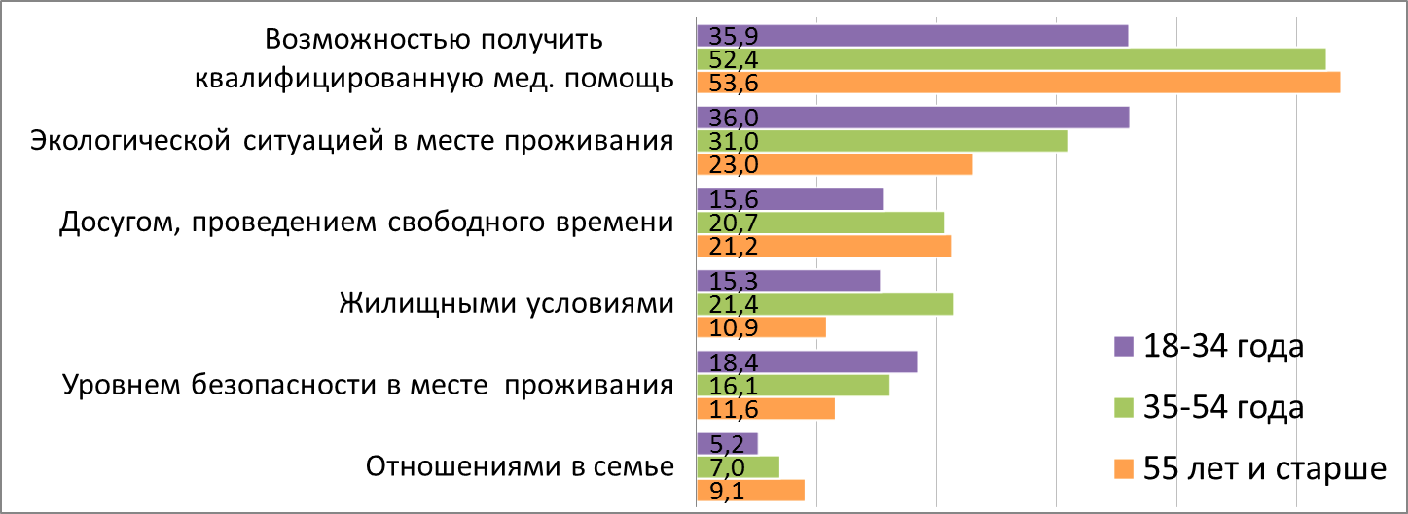
Рисунок 3 – Зона неудовлетворённости различными сторонами жизни
(сумма ответов «не удовлетворены» и «скорее не удовлетворены»),
по возрастным группам, %
Территориально-поселенческая дифференциация (рис. 4) наиболее существенна в восприятии возможностей получения квалифицированной медицинской помощи: если в мегаполисах и городах с населением свыше 250 тысяч человек распространённость негативных оценок находится на уровне 42-44%, то в небольших городских и сельских поселениях она соответствует представлениям уже 54-57% опрошенных.
В мегаполисах отмечается несколько повышенный уровень негативного восприятия досугового времяпрепровождения, однако уровень соответствующих различий крайне невысок. Неудовлетворённость в отношении уровня безопасности плавно снижается при переходе к каждой менее населённой городской группе, достигая минимума в сельских поселениях. Наибольшие опасения экологических рисков зафиксированы в крупных городах. Распространённость негативной оценки жилищных условий и внутрисемейных отношений по территориально-поселенческим группам практически не различается.
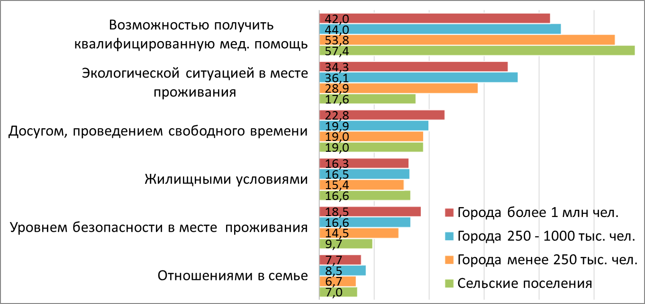
Рисунок 4 – Зона неудовлетворённости различными сторонами жизни
(сумма ответов «не удовлетворены» и «скорее не удовлетворены»),
по типам поселений, %
Интегральный индекс субъективной удовлетворённости позволяет интегрировать оценки различных сторон жизни россиян в единый комплексный показатель. Распределение по наполненности выделенных групп представлено на рис. 5.
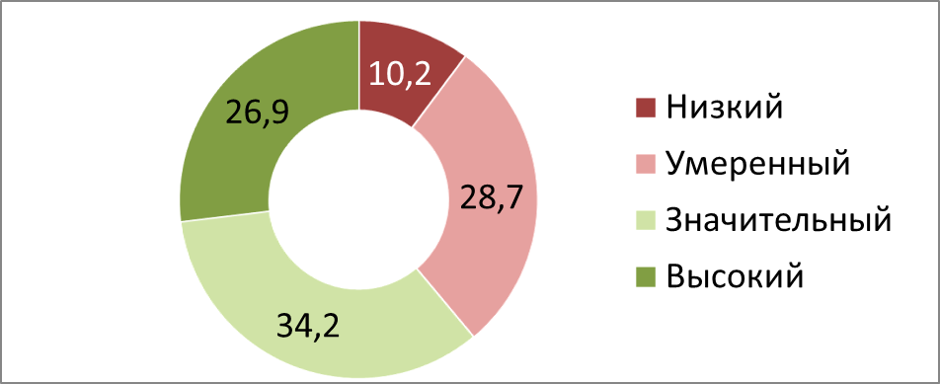
Рисунок 5 – Уровень субъективной удовлетворённости (интегральная оценка), %
Наиболее значительным фактором дифференциации выступает уровень материальной обеспеченности. Минимальный материальный статус в четверти случаев оказывается сопряжён с низким интегральным уровнем субъективной удовлетворённости жизнью, при этом в позитивной зоне (значительный либо высокий уровень) находятся лишь менее половины представителей данной группы. Уровень материального статуса, достигающий как минимум средних значений, практически исключает риски вхождения в группу низкой интегральной удовлетворённости жизнью, а треть имеющих такой уровень материальной обеспеченности характеризуются высоким уровнем удовлетворённости.
Мужчины характеризуются несколько большим уровнем субъективной удовлетворённости жизнью в её интегральном измерении. Сравнительно низкие показатели отмечены в средневозрастной группе россиян, тогда как показатели полярных когорт (молодёжной и возрастной) практически идентичны. Несколько более благополучно ощущают себя сельские жители, что следует из суженности группы низкой интегральной оценки среди представителей сельских поселений, при этом в целом территориально-поселенческая дифференциация является крайне незначительной (рис. 6).
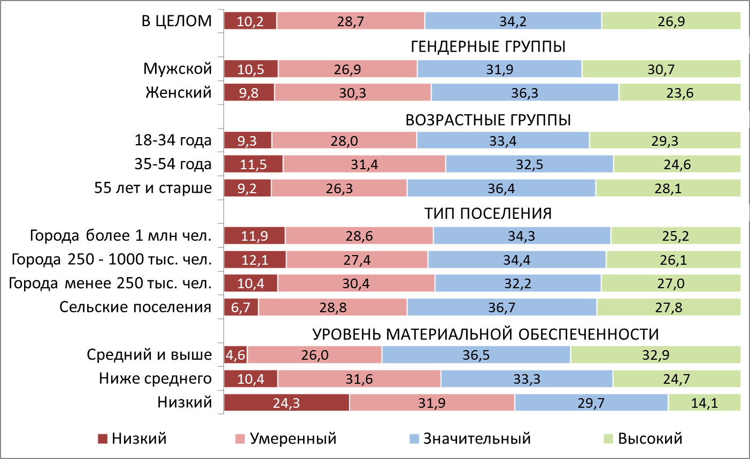
Рисунок 6 – Уровень субъективной удовлетворённости (интегральная оценка),
по группам населения, %
Поскольку субъективное благополучие населения является многоаспектной категорией, его измерение может быть реализовано на основе комплекса различных индикативных самооценок. Следующий подход предполагает комбинацию двух параметров: общей удовлетворённости жизнью и уровня материальной обеспеченности, выраженного через призму потребительских возможностей. Положительная оценка первого параметра соответствует мнению о том, что жизнь в целом является удовлетворительной или скорее удовлетворительной, положительная оценка второго характеризуется возможностями приобретения, в дополнение к продуктам питания и одежды, необходимых товаров длительного пользования. Сочетание двух положительных оценок соответствует нахождению респондента в «зоне субъективного благополучия», а сочетание двух отрицательных, напротив, сопряжено с пребыванием в «зоне безусловного неблагополучия». При наличии одной (любой из двух) положительной оценки мы предполагаем обоснованным отнесение респондента в сегмент относительно благополучных россиян, имеющих ограниченный потенциал социального позитива (рис. 7).
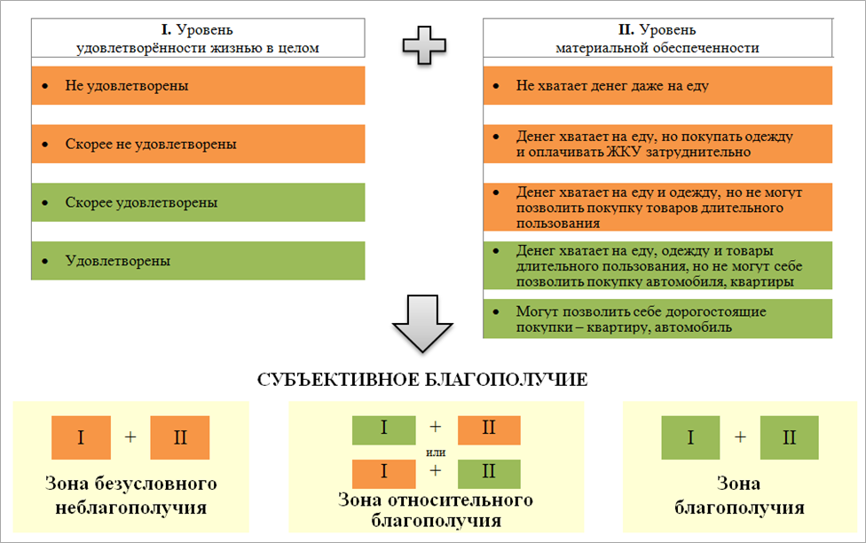
Рисунок 7 – Композиция признаков субъективного благополучия
Основываясь на предложенную критериальную матрицу, по результатам исследования можно сделать вывод о том, что в зону субъективного благополучия входят 37% опрошенных. Полярная группа безусловного неблагополучия составляет 27%, а около трети респондентов характеризуются относительным благополучием вследствие положительной оценки одного из двух выделенных критериев (рис. 8).
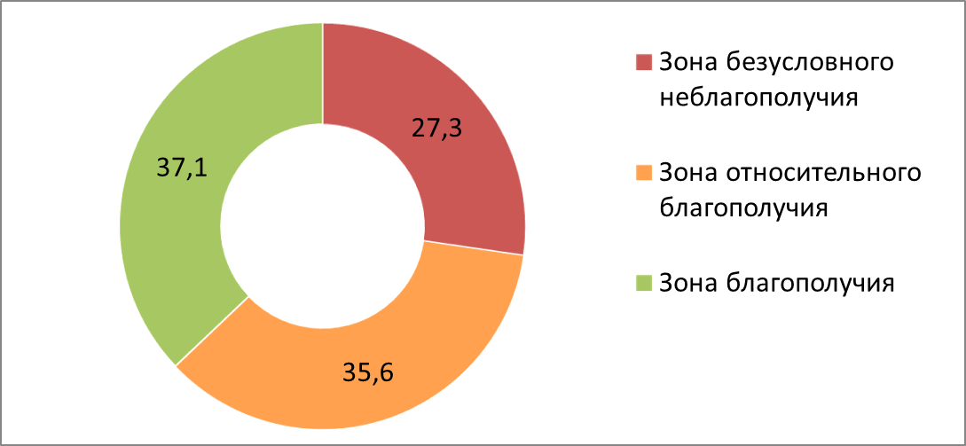
Рисунок 8 – Социальная сегментация по уровню субъективного благополучия, %
Гендерных различий в наполненности группы безусловного неблагополучия не отмечается. При этом надо отметить несколько большую включённость мужчин в «позитивную зону» – уровень соответствующей дифференциации составляет 7 п.п.
Представители самой молодой когорты (до 35 лет) демонстрируют наибольший позитив, отражением которого является наполненность группы субъективного благополучия на уровне, приближенном к половине опрошенных. В средневозрастной группе положительная характеристика благополучия распространяется на 39%, а среди россиян, перешагнувших рубеж 55 лет – лишь на 29% опрошенных. Зона безусловного неблагополучия охватывает более 30% представителей старшей когорты, несколько снижается среди респондентов среднего возраста и характеризует 20% молодых людей (рис. 9).
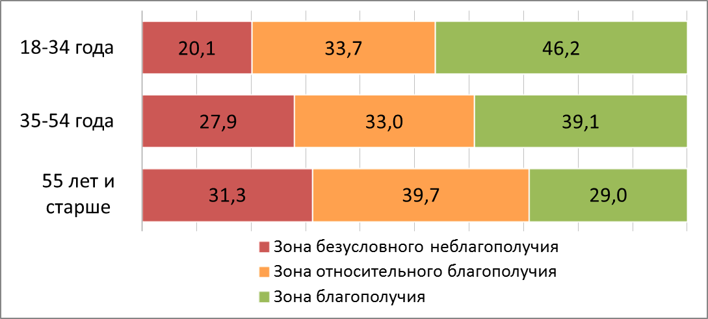
Рисунок 9 – Сегментация по уровню субъективного благополучия,
по возрастным группам, %
Наиболее заметные территориально-поселенческие различия в показателях субъективного благополучия располагаются в дихотомии «город – село». Среди жителей сельских поселений наполненность группы неблагополучия составляет треть опрошенных, а доля позитивных оценок составляет лишь 30%. Максимальная наполненность сегмента субъективного благополучия отмечается в мегаполисах, где она превышает 40% опрошенных, однако дифференциация по типам городских населённых пунктов не очень значительна (рис. 10).
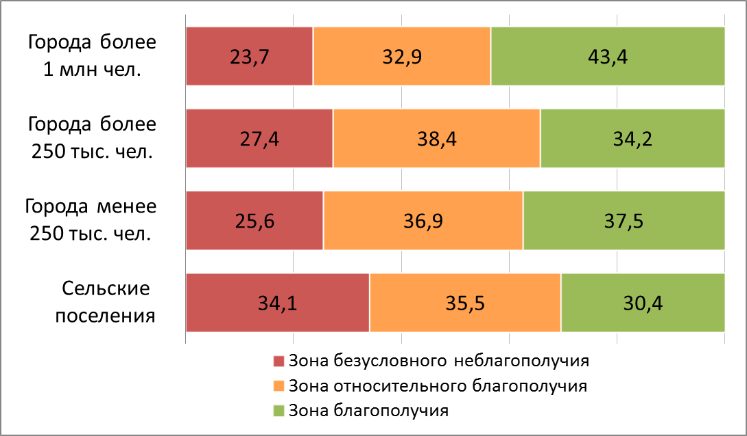
Рисунок 10 – Сегментация по уровню субъективного благополучия,
по территориально-поселенческим группам, %
При рассмотрении восприятия россиянами перспективной динамики собственного материального положения на ближнем горизонте видно, что группа субъективного неблагополучия выступает ядром негативных ожиданий. Более половины представителей данной группы предполагают сокращение располагаемых финансовых возможностей, в том числе 25% – существенное сокращение. Спектр ожиданий субъективно благополучной группы при этом явным образом смещён в позитивную сторону (рис. 11).
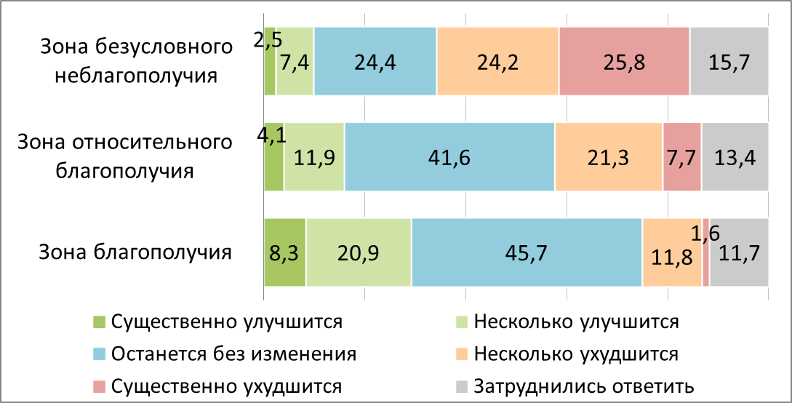
Рисунок 11 – Представления о перспективной динамике материальной обеспеченности,
по уровням субъективного благополучия, %

Подводя итоги, можно заключить, что субъективное восприятие россиянами большинства аспектов собственной жизни (внутрисемейных отношений, практик проведения досуга, экологической ситуации и уровня безопасности в населённом пункте проживания, а также жилищных условий) имеет выраженно позитивный характер. Исключением выступает возможность получения квалифицированной медицинской помощи: в отношении данного параметра отмечается достаточно значительная группа негативного восприятия.
Интегральная оценка субъективной удовлетворённости условиями жизнедеятельности позволяет дифференцировать россиян в составе четырёх групп: наиболее массовая (34%) характеризуется значительным уровнем удовлетворённости, две группы (немногим более четверти опрошенных в каждой) представляют высокий и умеренный уровень удовлетворённости, а каждый десятый из респондентов относится к сегменту низкой удовлетворённости.
Распределения обобщённого уровня удовлетворённости по демографическим группам достаточно равномерны (в чуть лучшем положении представляют себя сельские жители, а в несколько ущемлённом – респонденты средневозрастной когорты), при этом значимым дифференцирующим признаком выступает уровень материальной обеспеченности.
В зоне субъективного благополучия, интегрирующего позитивные самооценки общей удовлетворённости жизнью и уровня материальной обеспеченности, находятся 37% россиян. Более четверти населения находятся в состоянии безусловного неблагополучия. В группу субъективного благополучия чаще включены мужчины, представители молодой когорты, жители мегаполисов и респонденты, имеющие высшее образование. Представители группы субъективного неблагополучия демонстрируют крайне высокий уровень негативных ожиданий, что представляется серьёзной проблемой в контексте задач стабилизации и улучшения экономического положения уязвимых групп общества.

При построении индекса однозначным оценкам («удовлетворены» или «не удовлетворены») каждой из рассмотренных в исследовании сторон жизни присваиваются значения «1» и «-1» соответственно. Оценки «скорее удовлетворены» и «скорее не удовлетворены» принимают значения «0,5» и «-0,5». Суммирование полученных баллов и последующая группировка позволяют дифференцировать четыре группы населения: – Низкий уровень субъективной удовлетворённости (меньше 0 баллов); – Умеренный уровень (от 0 до 2,5 баллов); – Значительный уровень (от 3 до 4,5 баллов); – Высокий уровень (от 5 до 6 баллов).

